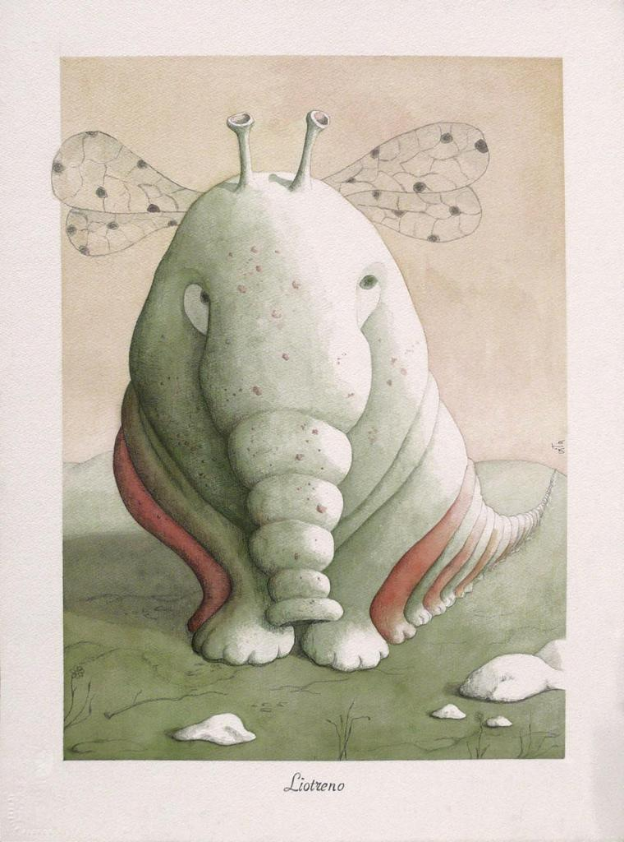 CIAO WILMA 
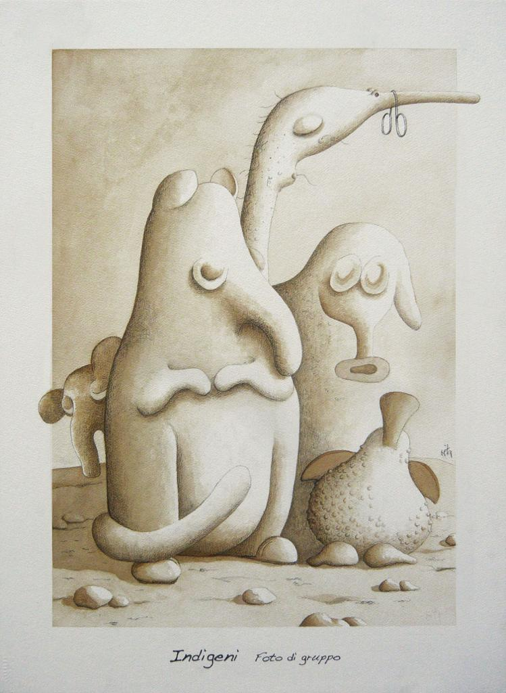
Vogliamo ricordarti con questi disegni bellissimi,
chissà se ora starai visitando il mondo incantato delle tue creature magiche.
Sarai sempre al nostro fianco, in difesa dei tanti indifesi.
E le mattine presto in pineta ci viene ancora spontaneo cercarti con lo sguardo.
Grazie di tutto, cara Wilma

